简 介

城关镇公共法律服务工作站位于城关司法所办公地点内（城关镇文昌西路与大统路交叉口城关镇综合行政执法大队二楼）。该工作站点设有独立办公地点，有相关工作人员在岗为辖区内居民解决相关法律问题。
城关镇公共法律服务工作站具体职责如下：
（1）开展法治宣传教育。协助乡镇制定法治宣传教育规划并组织实施，围绕乡镇党委、政府中心工作开展法治宣传教育活动。
（2）指导依法治理工作。指导乡镇法治创建工作。
（3）组织开展人民调解工作。解答人民调解业务及相关咨询，对属于受理范围内的进行调解。
（4）初审法律援助事项。受理当事人的法律援助申请，对申请人提供的相关材料进行初审，协助县法律援助中心做好对申请人的困难情况核实等工作。
（5）开展社区矫正和刑满释放人员安置帮教工作。开展审前调查、人员接收、日常矫正、矫正解除和刑满释放人员安置帮教等相关工作。引导告知社区矫正、刑满释放人员安置帮教政策、救助帮扶途径等。
（6）接待群众来访和法律咨询服务。当事人要求提供法律服务的，引导其申请相关法律服务。
（7）引导律师、公证、基层法律服务、行政复议、司法鉴定等。

附：城关镇法律服务工作站相关工作人员、联系方式、介绍、图片。

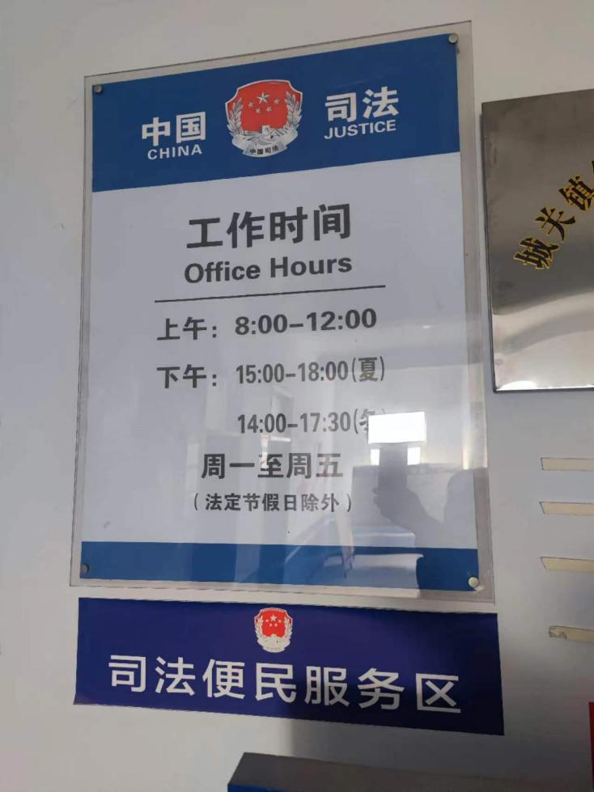

城关镇法律服务工作站服务/接待时间

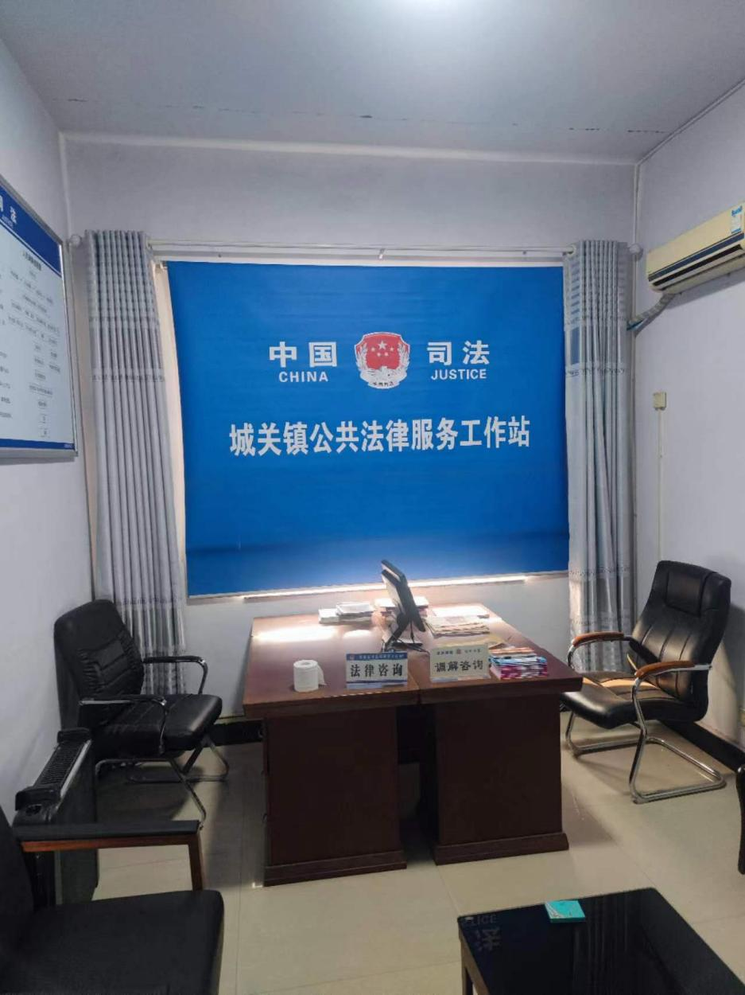

城关镇法律服务工作站办公场所

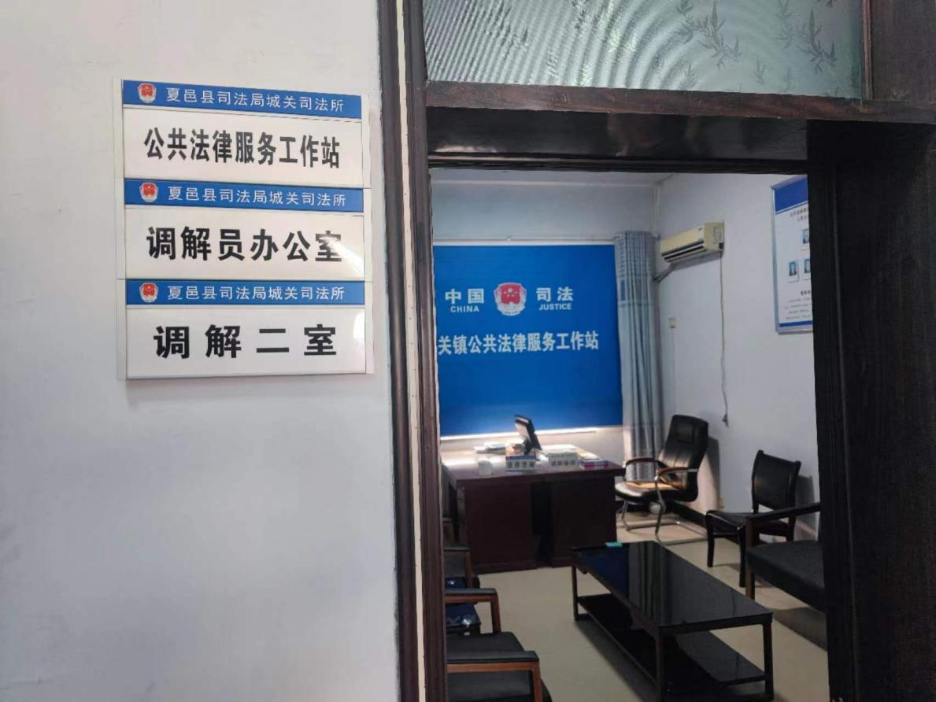

城关镇法律服务工作站门牌指引

城关镇公共法律服务工作站工作人员名单：

司法所所长：刘 岩 联系电话：18737089000
司法所干警：闫晓楠 联系电话：15037081615
司法所干警：张 静 联系电话：13569315366
司法所干警：郭剑平 联系电话：13837007656
司法所干警：陈 龙 联系电话：18037721650

